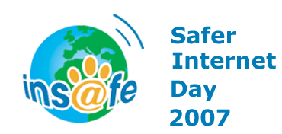

Persbericht voor publicatie op 31 januari

BLOG ON: grenzen overschrijden met de Safer Internet Day 2007 Competitie

Kinderen in 25 landen over de hele wereld hebben zich ingeschreven voor deelname aan een wereldwijde Blogathon op 6 februari. De wedstrijd kadert in de viering van de Safer Internet Day 2007. .

Jonge mensen hebben dynamische en zeer persoonlijke uitwisselingen met hun naaste vrienden, met familie én met hun "virtuele vrienden". Kinderen, die hun (virtuele) sociale netwerken trachten op te bouwen, tasten daarbij de grenzen af van de technologie. Die nieuwe sociale contexten en platforms maken het noodzakelijk om opnieuw te gaan nadenken over onze waarden met betrekking tot menselijke contacten, ook al vinden die plaats via technologie.

Voor de viering van de jaarlijkse Safer Internet Day hebben twee Europese projecten, Insafe en eTwinning, hun krachten gebundeld. Ze hebben de handen in elkaar geslagen om een competitie uit te dokteren die het educatieve gebruik van Informatie- en Communicatietechnologie (ICT) combineert met het vergroten van het bewustzijn van de risico's die bij dat gebruik meespelen. Met behulp van de nieuwe technologieën hebben scholen van over de hele wereld in duo's grensoverschrijdend werk geleverd. In concreto brachten ze hun ervaring met de nieuwe communicatietechnologieën in kaart en discussieerden ze over één van de volgende thema's:

- e-privacy: hoe werkt privacy online?
- netiquette: wat zegt de etiquette voor onlinecommunicatie?
- de macht van het beeld: hoe kan ik veilig mijn digitale foto's op het internet delen?

In België hebben 6 klassen deelgenomen aan de wedstrijd: twee Franstalige, een Nederlandstalige en drie klassen van de Europese School. Ze verbonden hun lot aan dat van Bulgarije, Frankrijk, de Verenigde Staten, Griekenland en Oostenrijk!

Elk partnerschap zal zijn project op de Blogathon posten vooraleer het voor het bredere publiek zichtbaar is. Vier winnende duo's zullen bekendgemaakt worden op de Safer Internet Day, nadat Europees Commissaris Viviane Reding de Blogathon voor geopend heeft verklaard. Elk winnend team zal een prijs ontvangen ter waarde van €3.000, die besteed moet worden aan ICT-uitrusting voor hun scholen.

De hele 6de februari door zal de Blogathon zich in westelijke richting door de verschillende tijdszones en taalgebieden over de wereldbol verspreiden. Iedereen is welkom om aan de discussie op Safer Internet Day deel te nemen door in te loggen op de Blogathon via http://blog.eun.org/SID2007.

Contactgegevens:
- Coördinatie Safer Internet België: info.nl@saferinternet.be - tel: 02/475.44.60 (Child Focus) - persdienst: 02/547.06.05 (OIVO)
- Insafe: info-insafe@eun.org
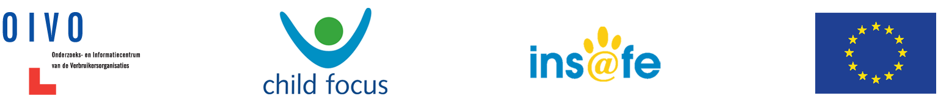

Over Insafe: http://www.saferinternet.org

European Schoolnet coördineert het Europese Safer Internet netwerk, Insafe, dat beoogt burgers in staat te stellen om het internet en andere informatie- en communicatietechnologie op een veilige, ethische en efficiënte manier te gebruiken. Het wordt gefinancierd door de Algemene Directie Informatiemaatschappij en Media van de Europese Commissie en omvat nationale contactpunten in 24 landen van Europa. Het werkt samen met drie geassocieerde contactorganismen in Argentinië, Australië en de VS.

Over eTwinning: http://www.etwinning.net
eTwinning is de belangrijkste actie in het kader van het eLearning programma van de Europese Unie. Ze promoot samenwerking tussen scholen in Europa via het gebruik van Informatie- en Communicatietechnologie (ICT) door te zorgen voor steun, instrumenten en diensten die het scholen gemakkelijk maken om partnerschappen voor korte of lange termijn te vormen rond eender welk onderwerp.

Safer Internet Day Blogathon:

http://blog.eun.org/SID2007

Safer Internet Day 2007 Mediaruimte:

http://www.saferinternet.org

EU Safer Internet Programma:
http://europa.eu.int/information_society/activities/sip/index_en.htm

eTwinning:
http://www.etwinning.net

